Recomendación local de citas y clasificación de su función
Proceso y resultados de A1–A3 del equipo extendido
Grupos 14 y 15 · documento compartido para los informes de avance · 24 de octubre de 2026

0. Cómo usar este documento
Este documento describe el proceso que siguieron juntos los grupos 14 y 15 en las actividades A1 (recuperación Top-3), A2 (pre-etiquetado con jueces) y A3 (validación humana), con los resultados a la fecha. Se debee modificar texto, tablas y figuras para los informes. A partir de A4 cada grupo trabaja por separado.
Todas las cifras están en el libro Tablas_A1-A3_G14G15.xlsx; Los conteos de los pools y de los chunks se verificaron el 24 de octubre directamente sobre los archivos. El contrato de datos del 23 de octubre es la última versión acordada; los hechos posteriores (ronda 2 comprometida, olas, conjunto de entrenamiento v1, medición del aislamiento) quedan registrados aquí y en el libro.
En la revisión de la propuesta del grupo 14 se pidieron varias aclaraciones sobre la preparación de los datos y la evaluación:
Pregunta de la revisión | Respuesta breve
¿Qué representan los porcentajes de citas con artículo en arXiv y qué se hace si no alcanzan? | 11,0 % de la bibliografía se enlaza a arXiv; de eso, 72,6 % está en el subconjunto núcleo (citas auto-referenciales, con texto completo). No alcanzaron para tres categorías: se resolvió con muestreo dirigido y extensión del corpus.
¿Para qué sirve el identificador de grupo (B.2)? ¿Es para una división temporal? | No es temporal. Marca las citas de un mismo corchete «[1, 2, 3]», que comparten el párrafo; evita fugas entre particiones y la repetición del mismo párrafo en las muestras.
¿Cuándo se considera exceso de longitud? | Contextos de más de 1.000 palabras o más de 512 tokens de SciBERT se eliminan, no se truncan.
¿Por qué hay artículos con menos de 3 chunks? ¿Se analizaron las causas? | Sí: eran extracciones incompletas. Tras las reglas por artículo, todo artículo citado tiene al menos 5 chunks.
¿El análisis de secciones citadas es posterior al Top-3? | El de la propuesta era previo (todo el corpus). El posterior es la auditoría del Top-1.

1. Recolección y preparación de los datos

1.1 Fuente
La fuente es unarXive 2022, derivado de las fuentes LaTeX de arXiv: conserva la estructura completa de cada artículo (secciones, párrafos) y enlaza las referencias bibliográficas con identificadores externos. Se eligió porque los benchmarks habituales de recomendación local de citas (ACL-200, PeerRead, RefSeer) solo traen título y resumen del artículo citado, y A1 necesita su texto completo. Se trabajó con el conjunto completo (acceso solicitado vía Zenodo).
Del archivo se extrajeron los 405.947 artículos con alguna categoría cs.* (subconjunto amplio). De ellos se conservaron los 358.494 cuya categoría primaria es cs.*, eess.* o stat.ML (subconjunto núcleo), porque los artículos listados en cs pero de otra área primaria (matemáticas, física, estadística…) citan muchos menos artículos del propio subconjunto (sección 1.2).
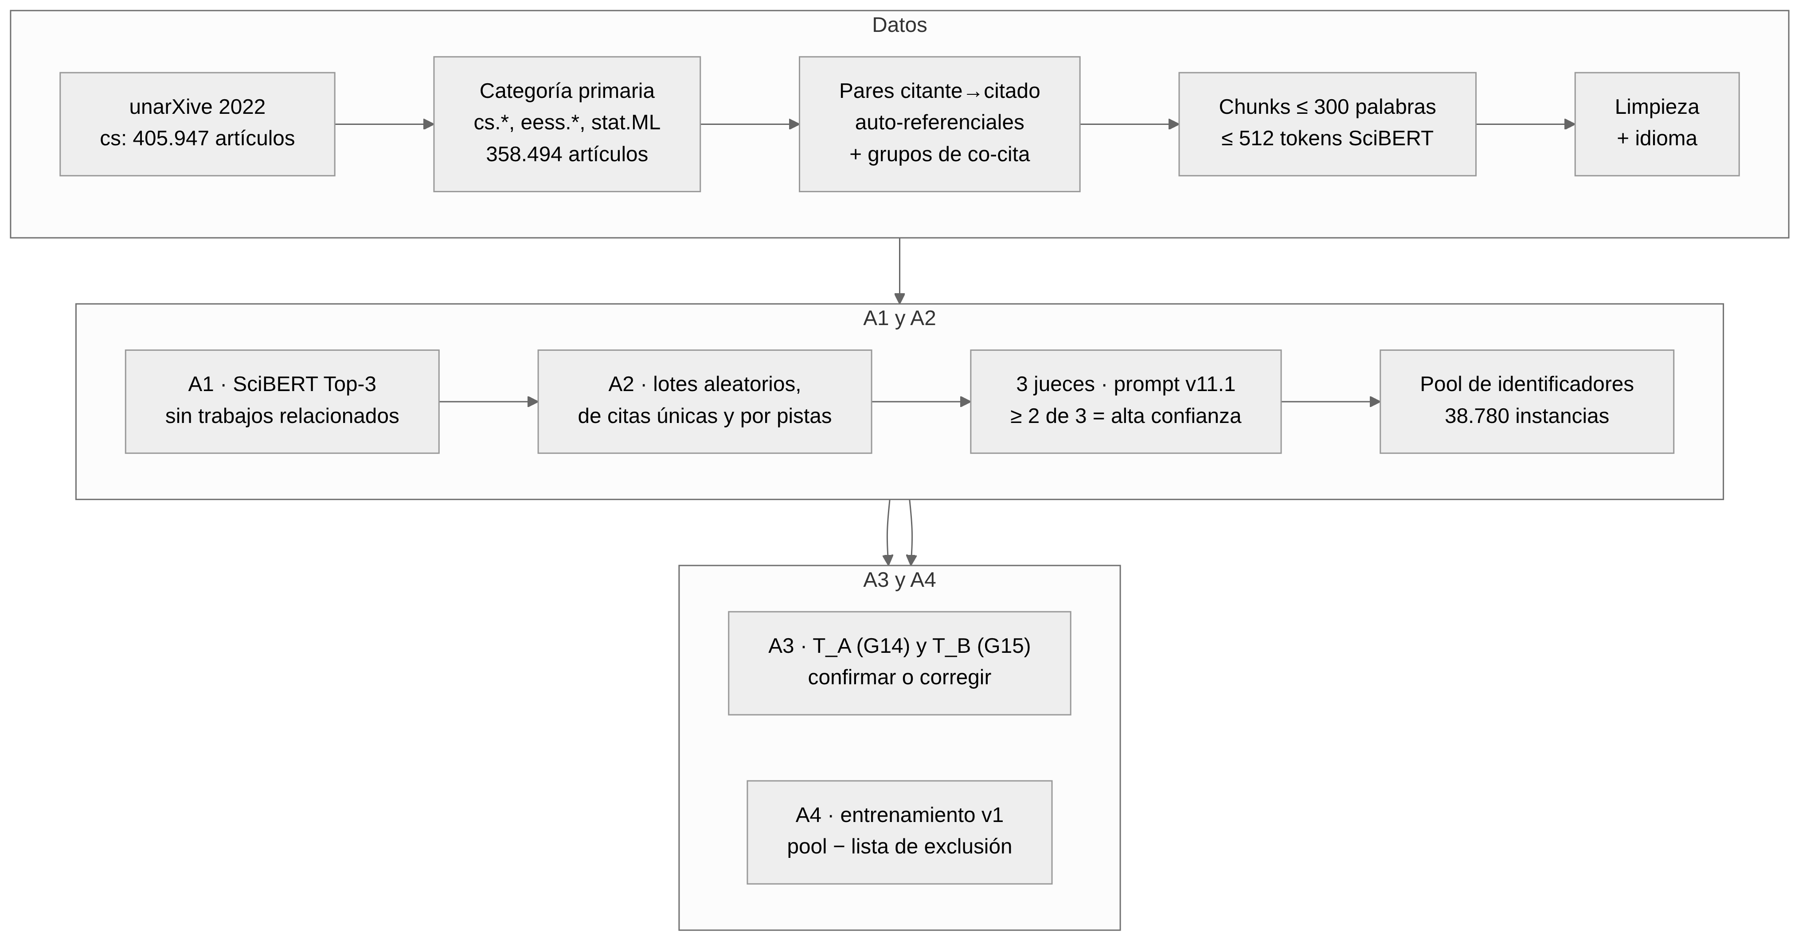
Figura 1. Flujo de A1–A3

1.2 Cobertura de la red de citas
Solo una fracción de la bibliografía puede usarse. En el subconjunto amplio, de 13.326.381 entradas bibliográficas, el 11,0 % se enlaza con un identificador de arXiv, y de esas el 66,1 % apunta a un artículo que también está en el subconjunto (auto-referencialidad). En los artículos de cs cuya área primaria es otra, esa tasa es menor del 35 %. Al restringir al subconjunto núcleo (358.494 artículos), la auto-referencialidad global sube a 72,6 %: el ≈ 27 % restante de las citas enlazadas apunta a artículos que no están en el núcleo. Solo las citas auto-referenciales tienen un artículo citado con texto completo disponible para segmentar en chunks, y el proyecto trabaja únicamente con ellas.
Esta cobertura bastó para el volumen total (1,1 millones de contextos en el piloto), pero no para el balance: Further Reading, Identification of the Originator e Improvement/Modification son raras en cualquier muestra (0,3–1,4 % en muestreo aleatorio). Se contempló y se ejecutó en dos pasos:
- Muestreo dirigido por frases-pista dentro del piloto (sección 3.3), que multiplica el rendimiento de las categorías raras por 18 a 180 (sección 3.3).
- Extensión del corpus a tres subcategorías nuevas (cs.LG, cs.CL, cs.DS), procesadas con el mismo pipeline y solo para buscar categorías raras.
Con ambos pasos, seis categorías superan las 2.000 instancias y tres quedan cortas (sección 3.4). Ampliar a más subcategorías queda como trabajo futuro; para Improvement/Modification no ayudaría, porque sus frases-pista aparecen ≈ 9 veces por cada 10.000 pares en todas las subcategorías medidas.

1.3 Construcción, segmentación y limpieza
Cada contexto de cita es el párrafo citante completo, con la posición exacta del marcador; el artículo citado se guarda una sola vez en un archivo aparte (arquitectura normalizada en dos archivos). Se excluyen las auto-citas del mismo artículo.
Los artículos citados se segmentan en chunks de hasta 300 palabras y 2 párrafos, cortando en límites de oración y de sección, y sin superar 512 tokens de SciBERT (tokenizador con revisión fija, para que los identificadores de chunk sean reproducibles). La única excepción es una oración que por sí sola supera el límite y no se puede dividir: 138 chunks en el piloto y 252 en la extensión (0,01–0,02 %), que A1 trunca al calcular los embeddings. La limpieza aplica, en orden:
- chunks duplicados dentro de un artículo; chunks de menos de 15 palabras, boilerplate de plantillas o más de 900 palabras;
- artículos citados sin chunks, con menos de 1.000 palabras, o con secciones pero sin introducción y menos de 2.000 palabras (ver 1.5);
- contextos huérfanos (su artículo citado fue eliminado) y contextos con exceso de longitud: más de 1.000 palabras o más de 512 tokens de SciBERT. Se eliminan en lugar de truncarse, para que A1 y los modelos de A4 vean el párrafo completo; el contexto más largo que queda tiene 459 palabras en el piloto y 460 en la extensión.
Finalmente, un detector de idioma excluye los artículos citantes no ingleses (11 en el piloto, 21 en la extensión). El texto almacenado nunca se modifica: los marcadores de unarXive ({{cite:…}}, {{formula:…}}) se normalizan solo al contar tokens y al construir las entradas de los modelos.
Medida | Piloto | Extensión
Categorías primarias citantes | cs.CV, cs.SI, cs.HC, cs.CY, cs.ET | cs.LG, cs.CL, cs.DS
Artículos citantes | 50.538 | 50.456
Contextos de cita (tras limpieza) | 1.113.513 | 368.296
Palabras por contexto: media (mediana) | 136,6 (126) | 127,2 (116)
Artículos citados | 31.532 | 30.153 (12.839 compartidos)
Chunks | 1.229.408 | 1.574.790
Palabras por chunk: media (mediana) | 134,3 (125) | 122,1 (106)
Pares citante→citado (filas de A1) | 524.713 | 196.622
Pares citados en más de un contexto | 218.946 (41,7 %) | 69.060 (35,1 %)
Grupos de co-cita / con más de un miembro | 878.558 / 143.534 (16,3 %) | 329.855 / 28.966 (8,8 %)
Contextos en grupos de más de un miembro | 378.489 (34,0 %) | 67.407 (18,3 %)
Palabras = tokens separados por espacios del texto almacenado. En la extensión, los citados compartidos con el piloto conservan exactamente los chunks del piloto (verificado: 200/200 re-segmentados idénticos y 0 diferencias tras la limpieza); por eso las dos columnas no se suman. cs.CV aporta el 97,8 % de los contextos del piloto.

1.4 Grupos de co-cita: para qué sirven
unarXive representa una cita múltiple como «[1, 2, 3]» como varias referencias separadas. Cada una produce una fila con el mismo párrafo citante y un artículo citado distinto. El identificador de grupo (citation_group_id) marca qué filas provienen del mismo corchete. No tiene relación con una división temporal. Se usa para tres cosas:
- Evitar fugas entre particiones. Dos hermanos de un grupo son pares citante–citado distintos, así que una partición por par podría poner el mismo párrafo en entrenamiento y en prueba. Toda partición de este proyecto (conjuntos de prueba y la futura validación de A4) se hace por artículo citante, lo que mantiene juntos a los hermanos.
- No repetir el mismo párrafo en los lotes de los jueces y de los anotadores: como máximo una instancia por grupo.
- No propagar etiquetas entre hermanos: en las muestras juzgadas, hermanos con la misma función fueron solo 30–67 % según la categoría.
Las cifras de la propuesta (819.177 grupos, 26,0 % con más de un miembro, 47,4 % de las filas) usaban una versión anterior que agrupaba por referencia bibliográfica. Esa versión unía en un solo grupo citas repetidas del mismo trabajo en distintos lugares del párrafo, y de ahí el 12,6 % de grupos con el mismo artículo citado repetido. Ahora los grupos se forman por posición: marcadores separados por 5 caracteres o menos. Las cifras vigentes son las de la tabla: 16,3 % de grupos con más de un miembro, 34,0 % de los contextos, y un artículo citado repetido en solo 0,22 % de los grupos (0,29 % en la extensión).

1.5 Artículos con pocos chunks
En la exploración de la propuesta, 160 artículos citados (0,5 %) tenían menos de 3 chunks. Se analizaron las causas por lectura de muestras en bandas de longitud. Los artículos de 1–3 chunks eran casi siempre extracciones incompletas: solo el apéndice, configuración de pdfinfo o pgfplots, agradecimientos. Un caso extremo es Cityscapes, que tenía un único chunk y 4.732 contextos que lo citaban. El número de chunks no sirvió como criterio (hay artículos de 8 chunks con 318 palabras), así que se usaron las dos reglas por artículo de 1.3: menos de 1.000 palabras, o sin introducción y menos de 2.000. Con ellas todo artículo citado del corpus limpio tiene al menos 5 chunks.
El caso reaparece al excluir los chunks de trabajos relacionados en A1 (sección 2.2): 230 artículos citados quedan con 1–4 chunks y 14 (piloto) y 13 (extensión) con menos de 3. Estos últimos, típicamente revisiones y surveys, vuelven a usar todos sus chunks.
Las licencias no se filtran al construir los datos, porque hacerlo distorsionaba el balance de categorías. Los datos se publican como identificadores y localizadores, con un script de reconstrucción (300/300 contextos y chunks reconstruidos byte a byte). El demostrador usará solo instancias con ambas licencias permisivas (demo_eligible: 521).

2. A1 · Recuperación densa Top-3

2.1 Método y corridas
SciBERT (allenai/scibert_scivocab_uncased, revisión fija) sin ajuste fino: mean pooling con máscara de atención, normalización L2 y similitud coseno entre el contexto y los chunks del propio artículo citado (conjunto cerrado; no se busca en todo el corpus). Se conserva un contexto representativo por par citante–citado. Las salidas guardan solo identificadores y puntajes, nunca texto, con manifiestos que impiden mezclar corridas.
Piloto: 1.229.408 chunks embebidos y 524.713 pares; extensión: 1.574.790 chunks y 196.622 pares; ningún contexto truncado.

2.2 Filtro de trabajos relacionados (norw)
La propuesta analizó las secciones antes de A1, sobre todo el corpus: qué secciones citan y cuáles aportan más chunks. Después de A1 se auditó de qué sección venía cada chunk recuperado. El hallazgo motivó un cambio. Los chunks de la sección de trabajos relacionados del artículo citado describen otros trabajos: se parecen al párrafo citante en tema y estilo, pero no dicen nada del aporte del artículo citado. Se asignó la sección a cada chunk por su encabezado o por su sección padre (así una subsección «2.1 Object Detection» dentro de «2 Related Work» cuenta como trabajos relacionados).
Grupo de sección (piloto, antes del filtro) [A1] | % del Top-1 | % de los chunks | Sobre-representación
Trabajos relacionados | 31,6 % | 8,55 % | 3,7×
Introducción | 33,6 % | 14,2 % | 2,4×
Fuente: a1/top3chunks_audit.json (asignación por sección propia o padre). Por encabezado propio, la relación es 26,1 % vs. 4,5 % (5,8×); esa definición subcuenta y fue la de un registro anterior.
Antes del filtro, el 51,9 % de los pares tenía al menos un chunk de trabajos relacionados en su Top-3 y el 5,7 % los tres. Esos chunks (105.141 en el piloto, 8,55 %; 77.052 en la extensión, 4,89 %) se excluyeron de la recuperación. A2 usa este Top-3 filtrado («norw»). Con el filtro, la introducción pasa a ser el Top-1 del 46,8 % de los pares (29,0 % antes; por encabezado propio).

2.3 Similitud coseno
Corrida | Top-1 mediana | Top-3 mediana | Brecha Top-1 − Top-2 (mediana) | Brecha Top-1 − Top-3 (mediana)
Piloto sin filtro | 0,924 | 0,909 | 0,0065 | 0,0125
Piloto norw (usado en A2) | 0,919 | 0,904 | 0,0069 | 0,0130
Extensión norw | 0,917 | 0,903 | 0,0065 | 0,0123
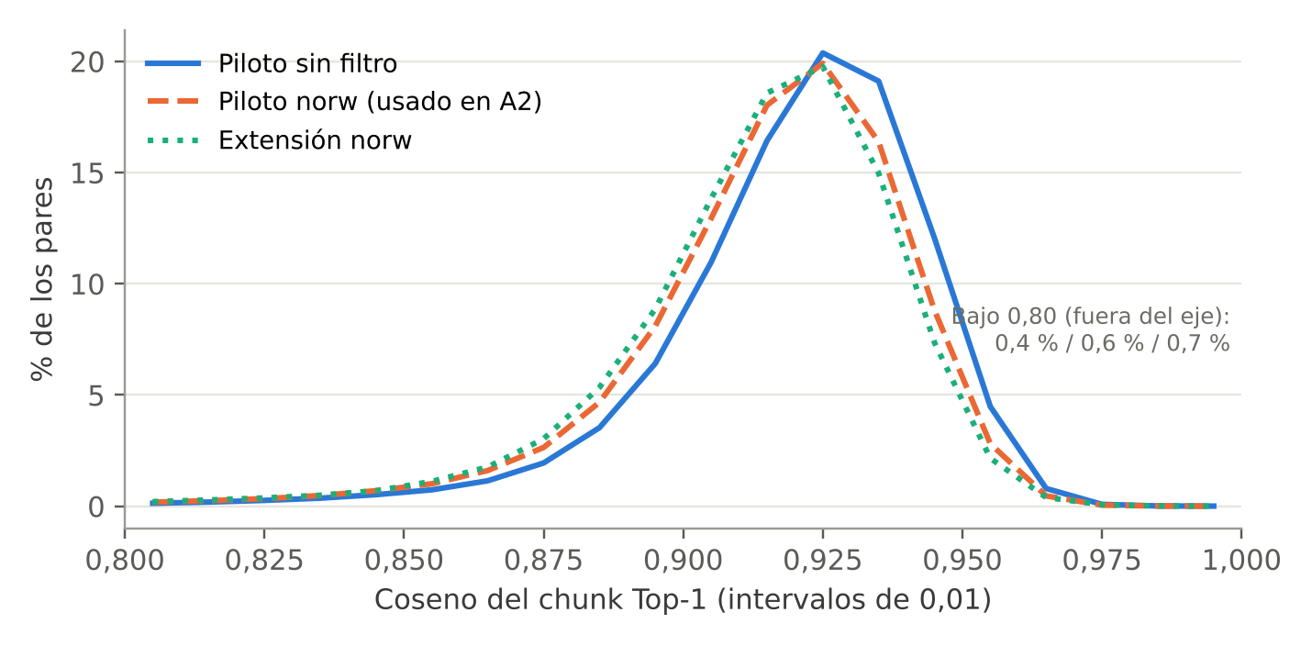
Figura 2. Distribución del coseno del chunk Top-1 [A1_histograma].
Los puntajes son altos y están muy juntos: la mediana del Top-1 es ≈ 0,92 y la distancia mediana entre el primer y el tercer chunk es ≈ 0,013. Es un efecto conocido de BERT sin ajuste fino: los vectores ocupan un cono estrecho (anisotropía). Por eso el coseno sirve para ordenar los chunks, pero no mide su relevancia, y no se usan umbrales sobre él. Excluir los trabajos relacionados baja levemente el coseno medio (0,9195 → 0,9148): los chunks más parecidos por estilo no eran los más informativos. Piloto y extensión se comportan casi igual.
Evaluación de A1. No hay etiquetas de relevancia para los chunks, así que no se reporta una precisión de A1. Hay un indicio indirecto: con el filtro norw cambió el Top-3 del 38–53 % de las instancias, y aun así solo cambió el 1,4–5,9 % de las etiquetas de cada juez. Los jueces de A2 leen la función sobre todo en el texto citante (sección 3.1).

3. A2 · Pre-etiquetado con jueces

3.1 Selección de jueces y prompt
Los dos equipos etiquetaron a ciegas 60 instancias difíciles (eval60; Cohen κ entre equipos 0,63). Los 19 desacuerdos se adjudicaron con reglas escritas por frontera de categorías (rev1.1), y esas reglas se incorporaron a la guía y al prompt. Con esta referencia se compararon modelos de 7–8B y de 14–32B, una familia por juez, en condiciones idénticas: decodificación greedy y salida JSON con una cita de evidencia del texto citante.
Juez / trío (prompt v8) [A2_selección] | Aciertos /41
Qwen3.8-27B | 33
gemma-4-26B-A4B-it | 31
Mistral-Small-3.2-24B | 23
Trío Qwen + Gemma + Mistral Small (congelado) | 30
Trío original de la propuesta (Llama 3.1 8B, Qwen 2.5 7B, Mistral 7B) | 13
41 instancias puntuables (acuerdo entre equipos). eval60 se diseñó con casos difíciles: no estima la exactitud sobre el pool.
Configuración congelada: el trío Qwen3.8-27B + Gemma 4 26B-A4B + Mistral Small 3.2 24B, con revisiones fijas, y el prompt v11.1 (definiciones de la propuesta, aclaraciones de Lyu et al. (2021) para las 9 categorías y las reglas adjudicadas). Obtuvo 48/60 sobre la referencia adjudicada. Se rechazaron dos variantes: v9 (con información del artículo citante: los humanos siguieron el título de sección y el acuerdo bajó de 41 a 32) y v12 (consciente de los chunks: 47/60). Quitar los chunks del prompt no cambió las etiquetas en neto (49/60). Los chunks se mantienen por requisito del director y porque ayudan al anotador humano a distinguir Gap de Evidence.

3.2 Voto y corrida de producción
Vota solo la etiqueta primaria de cada juez. Un juez cuya cita de evidencia no proviene del párrafo citante se abstiene. Dos o más votos iguales = alta confianza; un empate deja la instancia sin pre-etiqueta, y esa instancia nunca entra a un conjunto de prueba. La corrida de producción re-juzgó 28.553 instancias en 8 h 44 min en una A100. Hubo 30 respuestas fallidas de 85.659, que no votan. La consistencia en una repetición fue 294/300 y el Fleiss κ entre jueces 0,67.
Pool [A2_producción] | Instancias | Alta confianza | Sin pre-etiqueta | Alta conf. y elegible para prueba
pool_v11.1 (ronda 1) | 29.336 | 28.185 (96,1 %) | 1.145 | 28.058
pool_v11.1_ext (ronda 2 y A4) | 38.780 | 37.254 (96,1 %) | 1.520 | 37.112
Conteo directo de los archivos (24 oct), sha256 iguales a los manifiestos. «Elegible para prueba» excluye los 117 artículos de calibración. Los pools guardan solo identificadores, localizadores, votos y banderas de licencia.

3.3 Por qué hizo falta muestreo dirigido
Categoría [A2_rendimiento] | Rendimiento aleatorio | Rendimiento con pista
Basis | 2,6 % | 47,9 %
Identification of the Originator | 1,2 % | 67,0 % (piloto) · 60,9 % (ext.)
Improvement/Modification | 1,4 % | 72,8 % · 70,7 %
Further Reading | 0,3 % | 54,8 % · 38,8 %
Rendimiento = alta confianza en la categoría / instancias juzgadas. Aleatorio: pool_single_7000. Con pista: pool_cue_rare, pool_cue_basis y pool_ext_cue_rare. La pista solo decide qué instancias ven los jueces; la etiqueta la deciden los jueces.
Al ritmo del trío (≈ 3.300 instancias por hora), cerrar la brecha por muestreo aleatorio habría costado 16–31 h de GPU por categoría, y para Further Reading era inviable (≈ 490.000 instancias).

3.4 Oferta por categoría
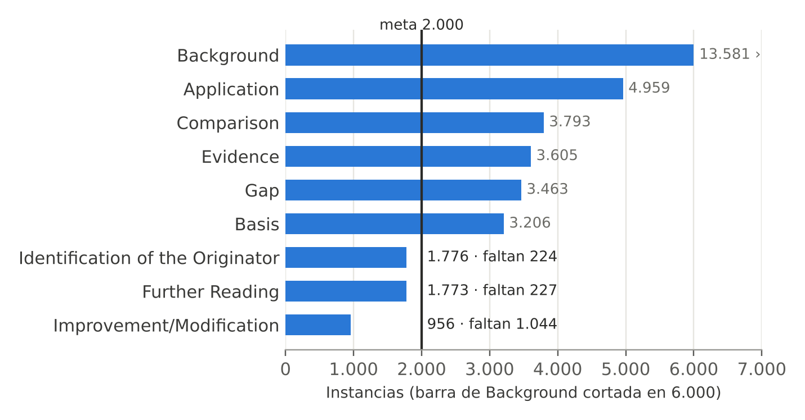
Figura 3. Instancias de alta confianza elegibles para prueba por categoría, pool extendido [Oferta].
Seis categorías superan las 2.000 instancias. Para Identification of the Originator (1.786), Further Reading (1.776) e Improvement/Modification (958), la meta de entrenamiento se ajustó a la oferta disponible y quedó documentada. Ambos conjuntos de prueba se llenan completos en las nueve categorías: Improvement/Modification, la más escasa, tenía 481 y 475 candidatos por mitad para los 390 que necesita.

4. A3 · Validación humana

4.1 Guía y calibraciones
Ejercicio [Calibraciones] | Ítems | Anotadores | κ | Uso
eval60 | 60 | 2 equipos | 0,63 (Cohen) | Elegir jueces y prompt; reglas rev1.1
calib30 | 30 | 7 | 0,47 (Fleiss) | Detectar fronteras difíciles; guía rev2–rev3
calib2 (compuerta) | 27 | 8 | 0,87 (Fleiss) | 16/16 parejas entre grupos ≥ 0,6 (mínimo 0,71)
Los 117 artículos citantes de estos ejercicios son datos de desarrollo: quedan fuera de A4 y de ambos conjuntos de prueba.

4.2 Diseño de los conjuntos de prueba
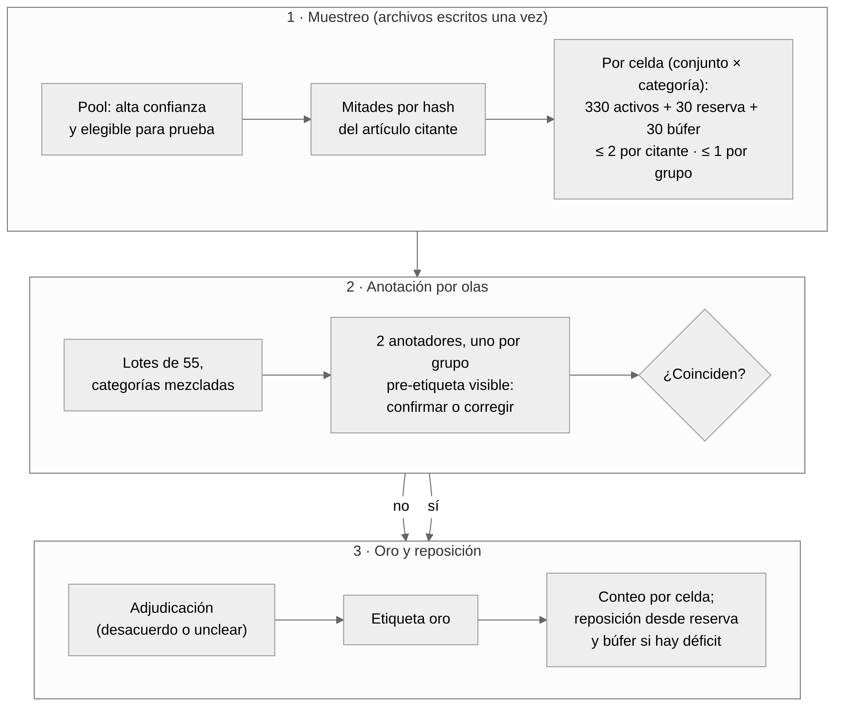
Figura 4. Muestreo y anotación
El pool se divide en dos mitades por un hash del artículo citante, con semilla publicada (LCR-G14G15-A3-2026): T_A para el grupo 14 y T_B para el grupo 15. Los dos conjuntos no comparten instancias ni artículos citantes. Cada celda (conjunto × categoría) recibe 330 paquetes activos, 30 de reserva y 30 de búfer, en orden fijo de hash y llenando primero la categoría más escasa, con un máximo de 2 instancias por artículo citante y 1 por grupo de co-cita. Los 5.940 paquetes activos son el 15,3 % del pool extendido, el subconjunto validado por humanos que pide la propuesta.
Cada paquete lo anotan dos personas, una de cada grupo, en Google Sheets. Ven lo mismo que los jueces (párrafo citante, título y resumen del citado, Top-3) y además la pre-etiqueta, que confirman o corrigen. Los desacuerdos y los casos «unclear» van a una pareja adjudicadora asignada a ese paquete. Los archivos de muestreo se escriben una sola vez y se re-verifican en cada ejecución.

4.3 Rondas y olas
Ronda [A3_rondas] | Categorías | Paquetes activos | Estado (24 oct)
1 (pool_v11.1) | Background, Comparison, Gap, Evidence, Application, Originator | 3.960 (4.320 con reserva) | Ola 1 completa (880/880); ola 2 (64 lotes) entrega 26 oct
2 (pool_v11.1_ext) | Basis, Improvement/Modification, Further Reading | 1.980 (2.160 con reserva) | Muestreada; se lanza el 26 oct; la ola 3 incluye la reposición de la ronda 1
Carga por persona: 990 paquetes en la ronda 1 y 440 en las olas 1–2 de la ronda 2, a ≈ 1,6 min por paquete.

4.4 Resultados de la ola 1
En la ola 1, el 8,1 % de las 880 anotaciones cambió la pre-etiqueta (calib2: 7,4 %). El 13,2 % de los paquetes tuvo al menos una corrección y el 3,0 % dos. La tasa por categoría señala dónde están las fronteras difíciles:
Pre-etiqueta [A3_ola1] | Tasa de corrección
Gap | 15,8 %
Comparison | 12,3 %
Background | 10,8 %
Application | 4,7 %
Identification of the Originator | 2,8 %
Evidence | 2,1 %
Por celda: de 0,0 % (T_A · Evidence) a 22,2 % (T_B · Gap). Por anotador: 0,0–16,4 %. Un caso de 0 correcciones en 110 no es concluyente en la comparación pareada y se revisa tras la ola 2.

4.5 Métricas por clase (pendientes tras la ola 2)
Además del κ global, A3 reportará por categoría: Cohen κ por pareja y por categoría, acuerdo específico por categoría, Krippendorff α, tasa de corrección por categoría y anotador, y la matriz de confusión entre pre-etiqueta y etiqueta oro. Esta matriz es también la primera medida de la precisión de los jueces por clase. El κ se calcula sobre la etiqueta primaria antes de adjudicar. Como la pre-etiqueta es visible, el κ puede quedar inflado por anclaje; por eso se reporta siempre junto a la tasa de corrección.

5. Preparación de A4: aislamiento y entrenamiento v1
La propuesta exige que ningún contexto ni fragmento de un par citante–citado de prueba aparezca en entrenamiento. Cada grupo excluye de su entrenamiento, como mínimo, los artículos citantes de su propio conjunto de prueba (V0). Esto incluye activos, reserva y búfer de ambas rondas, más los artículos de calibración. Variantes más estrictas: V1 excluye además los artículos citados de sus instancias de prueba; V2 los excluye en cualquier rol. Un grupo puede entrenar con el conjunto de prueba del otro.
Categoría [Aislamiento] | V0 | V1 | V2 | Meta
Background | 12.536 | 7.553 | 7.066 | 2.000
Application | 4.511 | 1.690 | 1.560 | 2.000
Comparison | 3.444 | 2.054 | 1.928 | 2.000
Evidence | 3.330 | 2.072 | 1.953 | 2.000
Gap | 3.138 | 2.103 | 1.950 | 2.000
Basis | 2.944 | 1.531 | 1.439 | 2.000
Further Reading | 1.660 | 1.184 | 1.152 | 1.776
Identification of the Originator | 1.649 | 810 | 784 | 1.786
Improvement/Modification | 878 | 526 | 508 | 958
Filas de alta confianza (entrenamiento + propio conjunto de prueba), grupo 14; el grupo 15 difiere en pocas filas.
V1 elimina ≈ 40 % del pool. La razón son las herramientas estándar citadas en ambos conjuntos (ResNet, U-Net, Adam, Faster R-CNN…), aunque los diez artículos más citados explican solo ≈ 20 % de la pérdida. Bajo V0, el 82–83 % de los paquetes de prueba tiene un artículo citado que también aparece en entrenamiento («visto»). El contrato (§10) prevé reportar el F1 por separado para vistos y no vistos. El conjunto de entrenamiento v1 son las filas de alta confianza del pool extendido menos la lista del grupo. Lleva los campos test_set, sample_status y round, y no cambia cuando avanza la anotación: solo las filas del otro conjunto pasan a etiqueta oro. Cada grupo elige su variante al iniciar A4.

6. Diferencias con la propuesta
Tema | Propuesto | Ejecutado y motivo
Jueces A2 | Llama 3 8B, Qwen 2.5 7B, Mistral 7B | Trío de 24–27B: el original acertaba 13/41 en eval60, el nuevo 30/41.
Selección del 15 % | Aleatoria por categoría | Estratificada, solo alta confianza, dos conjuntos disjuntos por artículo citante (condición del director: sin solapamiento entre grupos).
Validación humana | Anotación independiente y luego confirmar/corregir | Un solo paso con la pre-etiqueta visible, por tiempo (≈ 5 min por ítem a ciegas en calib30 frente a 1,6 min). Se reporta la tasa de corrección.
2.000 por categoría | En las 9 categorías | Seis categorías; metas ajustadas para Originator, Further Reading e Improvement/Modification.
Corpus | 5 subcategorías | Más cs.LG, cs.CL y cs.DS, solo para categorías raras.
Aislamiento | Sin solapamiento por par | V0 obligatorio; V1 o V2 a elección de cada grupo, con el costo medido.

7. Retos y próximos pasos comunes
- Categorías escasas. Improvement/Modification no alcanza 1.000 instancias y solo el 42 % de sus nuevas pre-etiquetas es unánime. Cada grupo decide en A4 cómo tratar el desbalance.
- Fronteras difíciles. Gap, Comparison y Background concentran las correcciones. Las reglas de la guía para esas fronteras son el foco de la adjudicación.
- Anclaje en la pre-etiqueta. El κ se lee junto a la tasa de corrección y la comparación pareada por anotador.
- Pendientes de A3: cerrar la ola 2 de la ronda 1 (26 oct), lanzar la ronda 2 (26 oct), adjudicar la ronda 1, reposición por celda e informe de acuerdo por categoría.

